ст. Гр КН-923с

Кузьмін Станіслав

**Звіт з лабораторної роботи №13**

**Варіант 6**

Використання засобів графіки Widnows Forms

**Мета роботи:** набути навички у створенні застосунків із використанням графічних можливостей фреймворку Windows Forms.

Завдання 1

Рекомендуемый компонент PictureBox и его графические возможности можно найти в Украине в другом компоненте, предварительно заданном варианте (для ориентации необходимо установить компонентный контур)

using System;

using System.Collections.Generic;

using System.ComponentModel;

using System.Data;

using System.Drawing;

using System.Linq;

using System.Text;

using System.Threading.Tasks;

using System.Windows.Forms;

namespace Task_1

{

public partial class Form1 : Form

{

public Form1()

{

InitializeComponent(); ;

pictureBox1.Paint += PictureBox1_Paint;

}

private void PictureBox1_Paint(object sender, PaintEventArgs e)

{

Graphics g = e.Graphics;

int BlueY = (int)(pictureBox1.Height * 0.25);

int BlueX = (int)(pictureBox1.Width * 0.25);

int BlueWidth = (int)(pictureBox1.Width * 0.25);

int BlueHeight = (int)(pictureBox1.Height * 0.25);

g.FillRectangle(Brushes.Blue, BlueX, BlueY, BlueWidth, BlueHeight);

int YellowY = (int)(pictureBox1.Height * 0.5);

int YellowX = (int)(pictureBox1.Width * 0.25);

int YellowWidth = (int)(pictureBox1.Width * 0.25);

int YellowHeight = (int)(pictureBox1.Height * 0.25);

g.FillRectangle(Brushes.Yellow, YellowX, YellowY, YellowWidth, YellowHeight);

//g.FillRectangle(Brushes.Yellow, 0, 50, 200, 50);

}

}

}

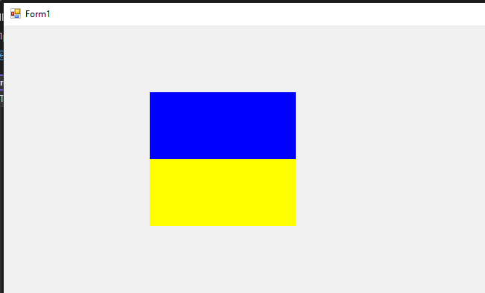

Завдання 2

Модифицируйте каждую минуту так, чтобы время, проведенное на компоненте PictureBox, было ручным (леворучное или праворучное в локации и башенне) в прапоре Украины, который отображался в стране быстро до своего варианта, а затем был виден стандартный прапор. даної країни зникав би.

using System;

using System.Drawing;

using System.Windows.Forms;

namespace Task_2

{

public partial class Form1 : Form

{

private PictureBox pictureBox2;

public Form1()

{

InitializeComponent();

pictureBox1.Size = new Size(200, 100);

pictureBox1.Paint += PictureBox1_Paint;

pictureBox1.MouseEnter += pictureBox1_MouseEnter;

pictureBox1.MouseLeave += pictureBox1_MouseLeave;

}

private void PictureBox1_Paint(object sender, PaintEventArgs e)

{

Graphics g = e.Graphics;

g.FillRectangle(Brushes.Blue, 0, 0, 200, 50);

g.FillRectangle(Brushes.Yellow, 0, 50, 200, 50);

}

private void pictureBox1_MouseEnter(object sender, EventArgs e)

{

if (pictureBox2 == null)

{

pictureBox2 = new PictureBox();

pictureBox2.Location = new Point(pictureBox1.Location.X + 250, pictureBox1.Location.Y);

pictureBox2.Size = pictureBox1.Size;

pictureBox2.Paint += PictureBox2_Paint;

this.Controls.Add(pictureBox2);

}

}

private void pictureBox1_MouseLeave(object sender, EventArgs e)

{

if (pictureBox2 != null)

{

this.Controls.Remove(pictureBox2);

pictureBox2.Dispose();

pictureBox2 = null;

}

}

private void PictureBox2_Paint(object sender, PaintEventArgs e)

{

Graphics g = e.Graphics;

int width = pictureBox2.Width;

int height = pictureBox2.Height;

g.FillRectangle(Brushes.Blue, 0, 0, width / 3, height);

g.FillRectangle(Brushes.Yellow, width / 3, 0, width / 3, height);

g.FillRectangle(Brushes.Red, 2 * (width / 3), 0, width / 3, height);

}

}

}

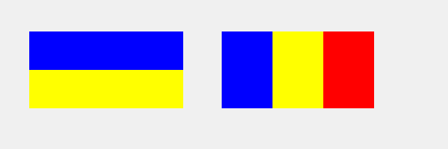

Завдання 3

Измените минимальное значение, заменяя место проведения механического воздействия при сканировании левой кнопки мыши на компонентах, а затем придайте вид воздействию при запуске кнопки мыши. Локация леворучка и праворучная помощь должны быть упомянуты на звере чи зверю (в случае необходимости от локации похидного прапора) от прапора Украины.

using System;

using System.Drawing;

using System.Windows.Forms;

namespace Task_3

{

public partial class Form1 : Form

{

private PictureBox pictureBox2;

public Form1()

{

InitializeComponent();

pictureBox1.Size = new Size(200, 100);

pictureBox1.Paint += PictureBox1_Paint;

pictureBox1.MouseDown += pictureBox1_MouseDown;

pictureBox1.MouseUp += pictureBox1_MouseUp;

}

private void PictureBox1_Paint(object sender, PaintEventArgs e)

{

Graphics g = e.Graphics;

int width = pictureBox1.Width;

int height = pictureBox1.Height;

g.FillRectangle(Brushes.Blue, 0, 0, width, height / 2);

g.FillRectangle(Brushes.Yellow, 0, height / 2, width, height / 2);

}

private void pictureBox1_MouseDown(object sender, MouseEventArgs e)

{

if (pictureBox2 == null)

{

pictureBox2 = new PictureBox();

pictureBox2.Location = new Point(pictureBox1.Location.X, pictureBox1.Location.Y + pictureBox1.Height + 10);

pictureBox2.Size = pictureBox1.Size;

pictureBox2.Paint += PictureBox2_Paint;

this.Controls.Add(pictureBox2);

}

}

private void pictureBox1_MouseUp(object sender, MouseEventArgs e)

{

if (pictureBox2 != null)

{

this.Controls.Remove(pictureBox2);

pictureBox2.Dispose();

pictureBox2 = null;

}

}

private void PictureBox2_Paint(object sender, PaintEventArgs e)

{

Graphics g = e.Graphics;

int width = pictureBox2.Width;

int height = pictureBox2.Height;

g.FillRectangle(Brushes.Blue, 0, 0, width / 3, height);

g.FillRectangle(Brushes.Yellow, width / 3, 0, width / 3, height);

g.FillRectangle(Brushes.Red, 2 * (width / 3), 0, width / 3, height);

}

}

}

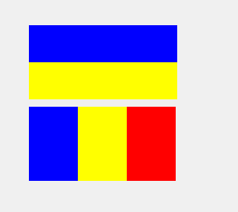

Завдання 4*

Сделав застоун, который комбинирует работу трех предыдущих заездов, определите локацию, которая находится в стране, которая находится в Украине, быстро с локациями этих заездов в период времени, который необходимо соблюдать в процесс разработки застосунки. Все застосунок можно переместить в PictureBox со многими станами: прапор Украины в одних, праворуч чи ліворуч прапору Украины является прапором в стране, прапором в другой стране переміється гор до ищу чи до низу. Интервальный таймер может вибрировать для бажанняев.

using System;

using System.Drawing;

using System.Windows.Forms;

namespace Task_4

{

public partial class Form1 : Form

{

private PictureBox pictureBox2;

private Timer timer;

private int positionIndex;

public Form1()

{

InitializeComponent();

pictureBox1.Size = new Size(200, 100);

pictureBox1.Paint += PictureBox1_Paint;

timer = new Timer();

timer.Interval = 2000;

timer.Tick += Timer_Tick;

timer.Start();

pictureBox2 = new PictureBox();

pictureBox2.Size = new Size(200, 100);

pictureBox2.Paint += PictureBox2_Paint;

this.Controls.Add(pictureBox2);

positionIndex = 0;

}

private void PictureBox1_Paint(object sender, PaintEventArgs e)

{

Graphics g = e.Graphics;

int width = pictureBox1.Width;

int height = pictureBox1.Height;

g.FillRectangle(Brushes.Blue, 0, 0, width, height / 2);

g.FillRectangle(Brushes.Yellow, 0, height / 2, width, height / 2);

}

private void PictureBox2_Paint(object sender, PaintEventArgs e)

{

Graphics g = e.Graphics;

int width = pictureBox2.Width;

int height = pictureBox2.Height;

g.FillRectangle(Brushes.Blue, 0, 0, width / 3, height);

g.FillRectangle(Brushes.Yellow, width / 3, 0, width / 3, height);

g.FillRectangle(Brushes.Red, 2 * (width / 3), 0, width / 3, height);

}

private void Timer_Tick(object sender, EventArgs e)

{

positionIndex++;

if (positionIndex > 3)

{

positionIndex = 0;

}

switch (positionIndex)

{

case 0:

pictureBox2.Location = new Point(pictureBox1.Location.X + pictureBox1.Width + 10, pictureBox1.Location.Y);

break;

case 1:

pictureBox2.Location = new Point(pictureBox1.Location.X - pictureBox2.Width - 10, pictureBox1.Location.Y);

break;

case 2:

pictureBox2.Location = new Point(pictureBox1.Location.X, pictureBox1.Location.Y - pictureBox2.Height - 10);

break;

case 3:

pictureBox2.Location = new Point(pictureBox1.Location.X, pictureBox1.Location.Y + pictureBox1.Height + 10);

break;

}

}

}

}

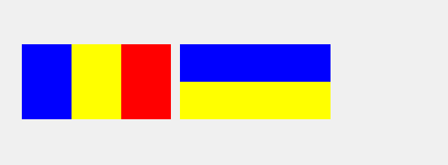

Завдання 5

Разработать программу, в которой есть фоновое изображение электронного умного элемента для следующего раза.

using System;

using System.Drawing;

using System.Windows.Forms;

namespace Task_5

{

public partial class Form1 : Form

{

public Form1()

{

InitializeComponent();

this.Size = new Size(400, 400);

this.BackColor = Color.Aqua;

// Створюємо PictureBox і властивості

PictureBox pictureBox = new PictureBox();

pictureBox.Location = new Point(50, 50);

pictureBox.Size = new Size(250, 250);

pictureBox.BackColor = Color.White;

Controls.Add(pictureBox);

pictureBox.Paint += PictureBox_Paint;

Label label = new Label();

label.Text = "Конденсатор";

label.Location = new Point(50, 20);

label.Font = new Font("Arial", 14, FontStyle.Bold);

label.AutoSize = true;

Controls.Add(label);

}

private void PictureBox_Paint(object sender, PaintEventArgs e)

{

Graphics g = e.Graphics;

// Рисуємо конденсатор

g.DrawRectangle(Pens.Black, 70, 90, 80, 20);

g.DrawLine(Pens.Black, 70, 130, 150, 130);

g.DrawLine(Pens.Black, 110, 90, 110, 60);

g.DrawLine(Pens.Black, 110, 130, 110, 160);

g.DrawLine(Pens.Black, 80, 70, 80, 50);

g.DrawLine(Pens.Black, 70, 60, 90, 60);

}

}

}

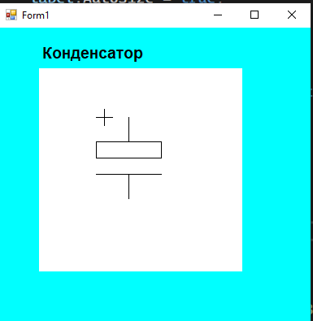

Завдання 6

Разработать программу, которая будет представлять собой графический курс обучения национальной валюты для следующего раза.

using System;

using System.Drawing;

using System.Windows.Forms;

using System.Windows.Forms.DataVisualization.Charting;

namespace Task_6

{

public partial class Form1 : Form

{

private Chart chart;

private Series series;

public Form1()

{

InitializeComponent();

InitializeChart();

Button button = new Button();

button.Location = new Point(630, 200);

button.Size = new Size(120, 30);

button.Text = "Update";

Controls.Add(button);

button.Click += Button_Click;

}

private void Button_Click(object sender, EventArgs e)

{

Random random = new Random();

series.Points.Clear();

for (int i = 1; i < 11; i++)

{

double num = 30 + random.NextDouble() * 2;

series.Points.AddXY(i, num);

}

// Обновляем график

chart.Series.Clear();

chart.Series.Add(series);

}

private void InitializeChart()

{

// Графік

chart = new Chart();

chart.Size = new Size(600, 400);

chart.Location = new Point(10, 10);

// Область графіка

ChartArea chartArea = new ChartArea();

chart.ChartAreas.Add(chartArea);

// Зовнішній вигляд

chartArea.BackColor = Color.White;

chartArea.BorderColor = Color.Black;

chartArea.BorderWidth = 1;

// Створюємо серію даних

series = new Series();

series.ChartType = SeriesChartType.Line;

series.MarkerStyle = MarkerStyle.Circle;

series.MarkerSize = 8;

series.BorderWidth = 2;

series.Color = Color.Blue;

series.BorderDashStyle = ChartDashStyle.Solid;

// Відключаємо сітку

chartArea.AxisX.MajorGrid.Enabled = false;

chartArea.AxisY.MajorGrid.Enabled = false;

chartArea.AxisY.Minimum = 30.0;

chartArea.AxisY.Maximum = 32.0;

// заголовок

Title title = new Title();

title.Text = "Зміна курсу національної валюти";

title.Font = new Font("Arial", 12, FontStyle.Regular);

title.Docking = Docking.Top;

chart.Titles.Add(title);

this.Controls.Add(chart);

}

}

}

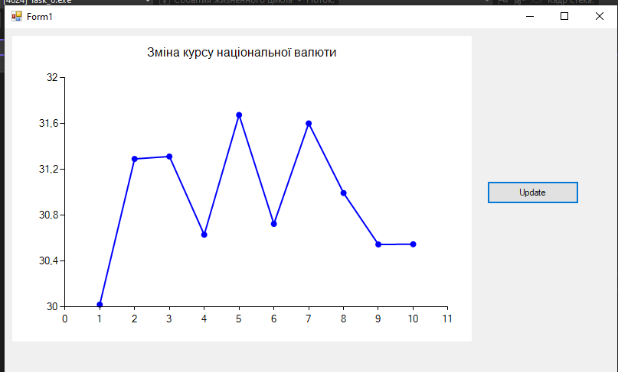

Завдання7*

Разработать программу, форму которой составляет графический набор 9 лабораторных роботов № 1 из курса «Основы движения С#»

using System;

using System.Drawing;

using System.Windows.Forms;

using System.Windows.Forms.DataVisualization.Charting;

namespace Task_7

{

public partial class Form1 : Form

{

public Form1()

{

InitializeComponent();

this.Text = "График функции";

this.Size = new Size(800, 600);

Chart chart = new Chart();

chart.Dock = DockStyle.Fill;

this.Controls.Add(chart);

ChartArea chartArea = new ChartArea("MainArea");

chartArea.AxisX.Title = "X";

chartArea.AxisY.Title = "Y";

chartArea.AxisX.MajorGrid.LineColor = Color.LightGray;

chartArea.AxisY.MajorGrid.LineColor = Color.LightGray;

chart.ChartAreas.Add(chartArea);

Series series = new Series

{

ChartType = SeriesChartType.Line,

BorderWidth = 2,

Color = Color.Blue

};

chart.Series.Add(series);

for (double x = 0; x <= 20; x += 0.25)

{

double y;

if (x <= 1)

y = Math.Sqrt(1 - Math.Pow(x - 1, 2));

else if (x <= 4)

y = -1 / 3.0 * x + 4 / 3.0;

else

continue; // Ігноруємо x > 4, тому що функція там не визначена

series.Points.AddXY(x, y);

}

}

}

}

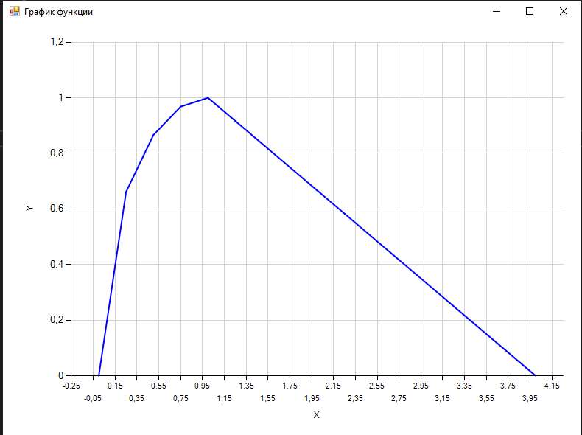

Завдання 8

Разработать программу, которая будет включать круговую диаграмму, используя следующий график.

using System;

using System.Collections.Generic;

using System.ComponentModel;

using System.Data;

using System.Drawing;

using System.Linq;

using System.Text;

using System.Threading.Tasks;

using System.Windows.Forms;

using System.Windows.Forms.DataVisualization.Charting;

namespace Task_8

{

public partial class Form1 : Form

{

public Form1()

{

InitializeComponent();

CreatePieChart();

}

private void CreatePieChart()

{

Chart pieChart = new Chart();

pieChart.Dock = DockStyle.Fill;

ChartArea chartArea = new ChartArea();

pieChart.ChartAreas.Add(chartArea);

Legend legend = new Legend();

pieChart.Legends.Add(legend);

Series series = new Series

{

ChartType = SeriesChartType.Pie,

BorderWidth = 1

};

series.Points.AddXY("Шахи", 25);

series.Points.AddXY("Карате", 50);

series.Points.AddXY("Баскетбол", 20);

series.Points.AddXY("Басейн", 5);

pieChart.Series.Add(series);

this.Controls.Add(pieChart);

}

}

}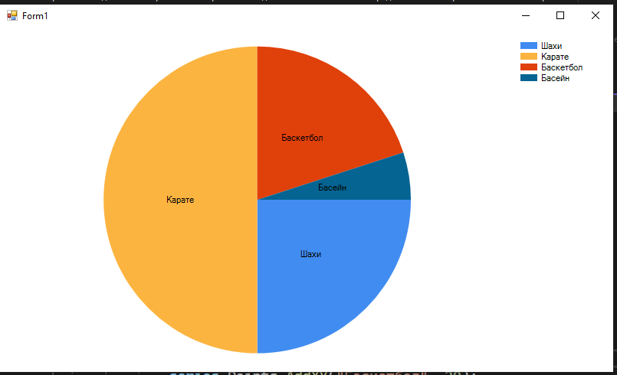using System;

using System.Collections.Generic;

using System.Drawing;

using System.Linq;

using System.Windows.Forms;

namespace Task_9

{

public partial class Form1 : Form

{

private Timer timer;

private List<Ball> balls;

private Random random;

public Form1()

{

InitializeComponent();

this.DoubleBuffered = true; // Для плавного відображення

this.ClientSize = new Size(800, 600);

random = new Random();

balls = new List<Ball>();

// Створюємо кілька кульок

for (int i = 0; i < 5; i++)

{

balls.Add(new Ball(

random.Next(20, 50), // Радіус

random.Next(Width), // Координата X

random.Next(Height), // Координата Y

random.Next(-5, 6), // Швидкість по X

random.Next(-5, 6), // Швидкість по Y

Color.Red

));

}

// Налаштовуємо таймер

timer = new Timer();

timer.Interval = 20; // Інтервал оновлення в мілісекундах

timer.Tick += Timer_Tick;

timer.Start();

}

private void Timer_Tick(object sender, EventArgs e)

{

foreach (var ball in balls)

{

ball.Move(ClientSize);

// Перевіряємо зіткнення з іншими кульками

foreach (var otherBall in balls.Where(b => b != ball))

{

ball.CheckCollision(otherBall);

}

}

Invalidate(); // Перемальовуємо форму

}

protected override void OnPaint(PaintEventArgs e)

{

Graphics g = e.Graphics;

foreach (var ball in balls)

{

ball.Draw(g);

}

}

}

public class Ball

{

public int Radius { get; }

public int X { get; private set; }

public int Y { get; private set; }

public int SpeedX { get; private set; }

public int SpeedY { get; private set; }

public Color Color { get; }

public Ball(int radius, int x, int y, int speedX, int speedY, Color color)

{

Radius = radius;

X = x;

Y = y;

if (speedX != 0)

{

SpeedX = speedX;

}

else

{

SpeedX = 1;

}

if (speedY != 0)

{

SpeedY = speedY;

}

else

{

SpeedY = 1;

}

Color = color;

}

public void Move(Size bounds)

{

X += SpeedX;

Y += SpeedY;

// Відображення від стінок

if (X - Radius < 0 || X + Radius > bounds.Width)

SpeedX = -SpeedX;

if (Y - Radius < 0 || Y + Radius > bounds.Height)

SpeedY = -SpeedY;

}

public void CheckCollision(Ball other)

{

int dx = X - other.X;

int dy = Y - other.Y;

int distance = (int)Math.Sqrt(dx * dx + dy * dy);

if (distance < Radius + other.Radius)

{

// Обмін значень SpeedX

int tempX = SpeedX;

SpeedX = other.SpeedX;

other.SpeedX = tempX;

// Обмін значень SpeedY

int tempY = SpeedY;

SpeedY = other.SpeedY;

other.SpeedY = tempY;

}

}

public void Draw(Graphics g)

{

using (Brush brush = new SolidBrush(Color))

{

g.FillEllipse(brush, X - Radius, Y - Radius, Radius * 2, Radius * 2);

}

}

}

}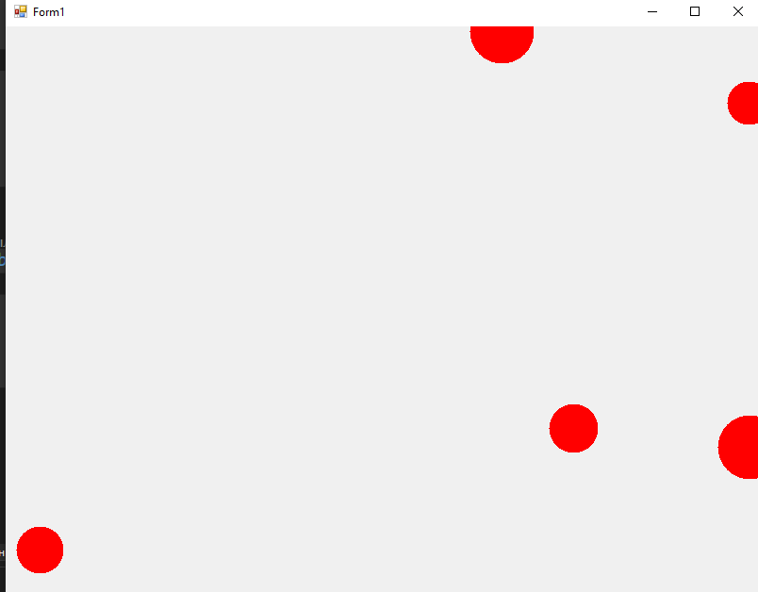

Завдання 9

Использованные собственные графические элементы и компонентный таймер имеют динамические зазоры, которые реализуют рух двумерных колец разного диаметра и цвета в прямоугольных регионах. В то время как друг может быть реализована имитация стипендии между собой и за пределами прямокутной области. Форма реализации застосунка может быть создана, например, для такого разложения

using System;

using System.Collections.Generic;

using System.Drawing;

using System.Linq;

using System.Windows.Forms;

namespace Task_10

{

public partial class Form1 : Form

{

private Timer timer;

private List<Ball> balls;

private Random random;

public Form1()

{

InitializeComponent();

this.DoubleBuffered = true;

this.ClientSize = new Size(800, 600);

random = new Random();

balls = new List<Ball>();

// Додаємо кнопку для відкриття Form2

Button btnSettings = new Button

{

Text = "Налаштування м'ячів",

Location = new Point(10, 10),

Size = new Size(100, 30)

};

btnSettings.Click += BtnSettings_Click;

this.Controls.Add(btnSettings);

// Ініціалізуємо з м'ячами за замовчуванням

CreateBalls(5, Color.Red, 40, 5);

// Налаштовуємо таймер

timer = new Timer

{

Interval = 20

};

timer.Tick += Timer_Tick;

timer.Start();

}

private void BtnSettings_Click(object sender, EventArgs e)

{

using (Form2 settingsForm = new Form2())

{

if (settingsForm.ShowDialog() == DialogResult.OK)

{

// Очищуємо існуючі м'ячі

balls.Clear();

// Створюємо нові м'ячі з заданими параметрами

CreateBalls(

settingsForm.NumberOfBalls,

settingsForm.BallColor,

settingsForm.BallDiameter,

settingsForm.BallSpeed

);

}

}

}

private void CreateBalls(int count, Color color, int diameter, int maxSpeed)

{

int radius = diameter / 2;

for (int i = 0; i < count; i++)

{

int x = random.Next(radius, Width - radius);

int y = random.Next(radius, Height - radius);

balls.Add(new Ball(

radius,

x,

y,

random.Next(-maxSpeed, maxSpeed + 1),

random.Next(-maxSpeed, maxSpeed + 1),

color

));

}

}

private void Timer_Tick(object sender, EventArgs e)

{

foreach (var ball in balls)

{

ball.Move(ClientSize);

// Перевірка зіткнення з іншими м'ячами

foreach (var otherBall in balls.Where(b => b != ball))

{

ball.CheckCollision(otherBall);

}

}

Invalidate(); // Перемальовування форми

}

protected override void OnPaint(PaintEventArgs e)

{

Graphics g = e.Graphics;

foreach (var ball in balls)

{

ball.Draw(g);

}

}

}

public class Ball

{

public int Radius { get; }

public int X { get; private set; }

public int Y { get; private set; }

public int SpeedX { get; private set; }

public int SpeedY { get; private set; }

public Color Color { get; }

public Ball(int radius, int x, int y, int speedX, int speedY, Color color)

{

Radius = radius;

X = x;

Y = y;

SpeedX = speedX != 0 ? speedX : 1;

SpeedY = speedY != 0 ? speedY : 1;

Color = color;

}

public void Move(Size bounds)

{

X += SpeedX;

Y += SpeedY;

// Відскок від стінок

if (X - Radius < 0)

{

X = Radius;

SpeedX = -SpeedX;

}

else if (X + Radius > bounds.Width)

{

X = bounds.Width - Radius;

SpeedX = -SpeedX;

}

if (Y - Radius < 0)

{

Y = Radius;

SpeedY = -SpeedY;

}

else if (Y + Radius > bounds.Height)

{

Y = bounds.Height - Radius;

SpeedY = -SpeedY;

}

}

public void CheckCollision(Ball other)

{

int dx = X - other.X;

int dy = Y - other.Y;

int distance = (int)Math.Sqrt(dx * dx + dy * dy);

if (distance < Radius + other.Radius)

{

// Обмін значеннями SpeedX

int tempX = SpeedX;

SpeedX = other.SpeedX;

other.SpeedX = tempX;

// Обмін значеннями SpeedY

int tempY = SpeedY;

SpeedY = other.SpeedY;

other.SpeedY = tempY;

}

}

public void Draw(Graphics g)

{

using (Brush brush = new SolidBrush(Color))

{

g.FillEllipse(brush, X - Radius, Y - Radius, Radius * 2, Radius * 2);

}

}

}

}

using System;

using System.Drawing;

using System.Windows.Forms;

namespace Task_10

{

public partial class Form2 : Form

{

public int NumberOfBalls { get; private set; }

public Color BallColor { get; private set; }

public int BallDiameter { get; private set; }

public int BallSpeed { get; private set; }

public Form2()

{

InitializeComponent();

InitializeCustomComponents();

}

private void InitializeCustomComponents()

{

// Кількість кульок

Label lblNumber = new Label { Text = "Кількість кульок:", Location = new Point(20, 20), AutoSize = true };

NumericUpDown nudNumber = new NumericUpDown { Minimum = 1, Maximum = 20, Value = 5, Location = new Point(150, 20), Width = 60 };

// Колір

Label lblColor = new Label { Text = "Колір кулі:", Location = new Point(20, 60), AutoSize = true };

Button btnColor = new Button { Text = "Вибрати колір", Location = new Point(150, 60), Width = 100 };

btnColor.Click += (s, e) => {

ColorDialog colorDialog = new ColorDialog();

if (colorDialog.ShowDialog() == DialogResult.OK)

{

BallColor = colorDialog.Color;

btnColor.BackColor = BallColor;

}

};

// Діаметр

Label lblDiameter = new Label { Text = "Діаметр кулі:", Location = new Point(20, 100), AutoSize = true };

NumericUpDown nudDiameter = new NumericUpDown { Minimum = 10, Maximum = 100, Value = 40, Location = new Point(150, 100), Width = 60 };

// Швидкість

Label lblSpeed = new Label { Text = "Швидкість кулі:", Location = new Point(20, 140), AutoSize = true };

NumericUpDown nudSpeed = new NumericUpDown { Minimum = 1, Maximum = 10, Value = 5, Location = new Point(150, 140), Width = 60 };

// Кнопка "Застосувати"

Button btnApply = new Button { Text = "Застосувати", Location = new Point(100, 180), Width = 100 };

btnApply.Click += (s, e) => {

NumberOfBalls = (int)nudNumber.Value;

BallDiameter = (int)nudDiameter.Value;

BallSpeed = (int)nudSpeed.Value;

if (BallColor == Color.Empty)

{

BallColor = Color.Red; // Колір за замовчуванням,

}

DialogResult = DialogResult.OK;

Close();

};

Controls.AddRange(new Control[] {

lblNumber, nudNumber,

lblColor, btnColor,

lblDiameter, nudDiameter,

lblSpeed, nudSpeed,

btnApply

});

// Встановити властивості форми

Text = "Параметри кулі";

Size = new Size(300, 250);

FormBorderStyle = FormBorderStyle.FixedDialog;

StartPosition = FormStartPosition.CenterParent;

MaximizeBox = false;

}

}

}

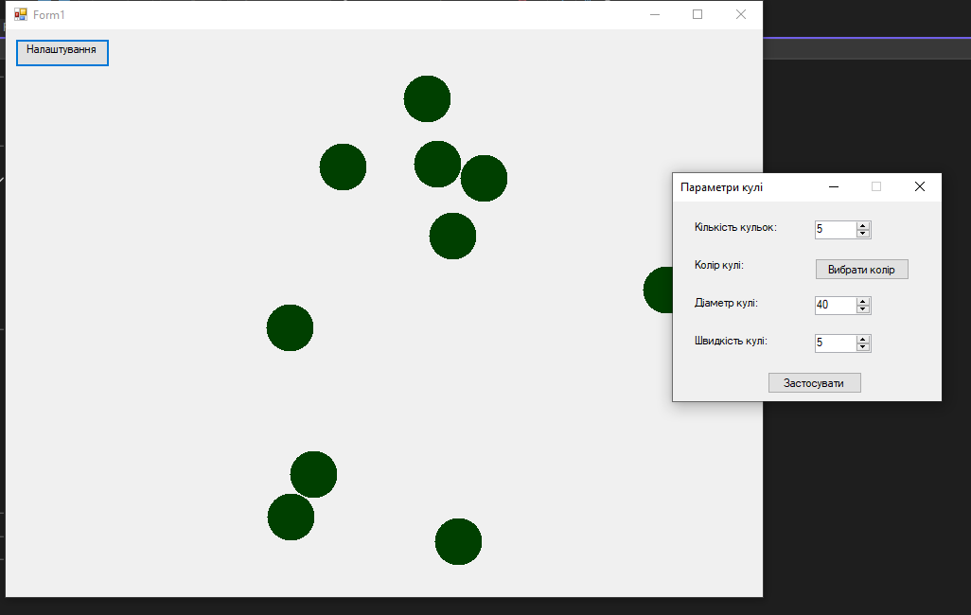

Завдання 10*

Модифицируйте зазор с небольшим количеством заготовок таким образом, чтобы обеспечить возможность добавления в окремій формы таких параметров кулона:

* количество;
* колори;
* диаметры;
* быстрота.